Утверждено решением
Общего собрания членов
Некоммерческого партнерства
«Строители Липецкой области»

Протокол № 16 от 26 октября 2009 года

Внесены изменения:
Протокол № 20 от 5 февраля 2010 г.
Общего собрания членов НП СРОС
«Строители Липецкой области»

Внесены изменения:
Протокол № 01 от 2 июня 2015 г.
Общего собрания членов НП
СРОС«Строители Липецкой области»

Правила саморегулирования
в области профессиональной деятельности
ассоциации саморегулируемой организации в строительстве
«Строители Липецкой области»

Липецк
2015 год

- Общие положения
- Принципы, цели, задачи и основные направления деятельности ассоциации по осуществлению саморегулирования в области строительной деятельности
- Документы Ассоциации, принятые в обеспечение форм саморегулирования Ассоциации
- Общие требования к ведению строительной деятельности, принятые в Ассоциации
4.2. Общие положения о договорах строительного подряда
4.3. Положения о защите прав лиц, использующих строительную продукцию или подвергающихся воздействию результатов строительной деятельности
- Заключительные положения

1. Общие положения

1.1. Настоящие Правила саморегулирования ассоциации саморегулируемой организации в строительстве «Строители Липецкой области» (далее – Правила саморегулирования, Ассоциация) разработаны в соответствии Федеральным Законом от 1 декабря 2007 года N 315-Ф3 "О саморегулируемых организациях", положениями Федерального Закона от 22 июля 2008 года № 148-ФЗ «О внесении изменений в Градостроительный кодекс Российской Федерации и отдельные законодательные акты Российской Федерации», Уставом Ассоциации и устанавливают принципы, цели, задачи, основные направления и правила деятельности Ассоциации по осуществлению саморегулирования в области строительной деятельности; требования ведения предпринимательской деятельности членов Ассоциации, а также определяют принятые в обеспечение форм саморегулирования правила, стандарты и нормы, используемые при осуществлении деятельности Ассоциации.
1.2. Настоящие Правила саморегулирования устанавливают систему мер, принятых Ассоциацией перед своими членами и добровольно принимаемых членами Ассоциации, по обеспечению форм саморегулирования Ассоциации.
1.3. В случаях, когда вопросы предпринимательской деятельности члена Ассоциации не урегулированы законодательством РФ и настоящими Правилами саморегулирования, член Ассоциации обязан соблюдать сложившиеся в строительстве, принципы, установленные настоящими Правилами саморегулирования, а также обычаи и традиции, принятыми в обществе.
1.4. Если член Ассоциации не уверен в том, как действовать в сложной ситуации, он имеет право обратиться в Совет Ассоциации за разъяснением, в котором ему не может быть отказано.

2. Принципы, цели, задачи и основные направления деятельности Ассоциации по осуществлению саморегулирования в области строительной деятельности

  - Принципами деятельности Ассоциации и его членов являются:
- соблюдение общепризнанных норм закона, морали и нравственности;
- неукоснительное, честное, разумное, добросовестное, квалифицированное, четкое и своевременное исполнение своих обязанностей;
- осуществление предпринимательской деятельности членами Ассоциации, руководствуясь, прежде всего, безопасностью своей деятельности для жизни и здоровья физических лиц, окружающей среды, объектов культурного наследия, имущества физических или юридических лиц, государственного или муниципального имущества;
- исключение деяний, подрывающих доверие к нему; злоупотребление доверием недопустимо;
- уважение прав остальных членов Ассоциации и других лиц;
- учет интересов общества, осознание социальной направленности строительной деятельности;
- учет интересов Ассоциации, недопущение возникновения ситуаций, которые могут нанести вред имуществу и интересам Ассоциации;
- неукоснительное соблюдение всех правил Ассоциации, в т.ч. установленные Уставом Ассоциации, положениями, правилами и требованиями Ассоциации, решений Общего собрания или Совета Ассоциации;
- добровольно несение всей полноты ответственности за свою деятельность;
- недопущение злоупотребления доминирующим положением на рынке строительной продукции;
- предупреждение возникновения конфликтных ситуаций, споров, стремление решить спор путем переговоров;
- постоянное улучшение качества строительных работ; внедрение передовые технологии при осуществлении строительства, а также повышение квалификации работников членов Ассоциации;
- обеспечение информационной открытости своей деятельности, в том числе предоставление информации о своей деятельности, указанной в части 1 ст.7 Федерального закона «О саморегулируемых организациях», за исключением информации составляющей охраняемую законом тайну, посредством опубликования в средствах массовой информации, а также в сети Интернет и на своем официальном сайте.
  - Целью Ассоциации является:
- Осуществление саморегулирования в области строительной деятельности входящих в Ассоциацию предприятий (организаций) и индивидуальных предпринимателей – членов Ассоциации в соответствии с требованиями законодательства;
- Предупреждение причинения вреда жизни или здоровью физических лиц, имуществу физических или юридических лиц, государственному или муниципальному имуществу, окружающей среде, жизни или здоровью животных и растений, объектам культурного наследия Российской Федерации вследствие недостатков работ, которые оказывают влияние на безопасность объектов капитального строительства и выполняются членами Ассоциации;
- Повышение качества осуществления строительной деятельности;
- Обеспечение добросовестного осуществления предпринимательства в области строительной деятельности членами Ассоциации, установление и продвижение на строительном рынке Липецкой области цивилизованных методов ведения бизнеса;
- Выработка, проведение в жизнь и представление в органах государственной власти, средствах массовой информации, политических и общественных организациях скоординированной политики в области строительной деятельности, представительство и юридическая поддержка, в защите прав и законных интересов членов Ассоциации, иных лиц, ведущих строительную деятельность;
- Выработка рекомендаций и методик для совершенствования и развития строительной деятельности;
- Оказание содействия членам Ассоциации в расширении возможностей производственного и социального развития;
- Совместное осуществление членами Ассоциации мер, обеспечивающих социальную ответственность при ведении предпринимательства в области строительной деятельности.
2.3. Главными задачами (функциями) Ассоциации являются:
- Разработка и утверждение документов, указанных в разделе 3 настоящих Правил саморегулирования, а также контроль за соблюдением членами Ассоциации требований этих документов;
- Представительство интересов членов Ассоциации в их отношениях с органами государственной власти, органами местного самоуправления;
- Разработка и содействие внедрению нормативно-правовой и методической базы взаимодействия предприятий строительной отрасли, а также их взаимодействия с органами государственной власти и государственными организациями;
- Содействие членам Ассоциации в подборе и подготовке сотрудников, повышении их квалификации;
- Оказание содействия в разрешении споров и конфликтов между предприятиями (организациями) – членами Ассоциации и потребителями произведенной ими продукции, в том числе путем обеспечения разбирательства в постоянно действующем Третейском суде Ассоциации, юридическо-консультационная поддержка в защите прав и законных интересов членов Ассоциации, их представительство в административных и судебных органах;
- Осуществление анализа и информационной поддержки деятельности членов Ассоциации, обеспечение информационной открытости их деятельности, опубликование информации об этой деятельности, в том числе в порядке, установленном законодательством о саморегулируемых организациях;
- Осуществление контроля соблюдения членами Ассоциации установленных требований, стандартов и правил, применение в отношении нарушающих их членов Ассоциации мер дисциплинарного воздействия, предусмотренных Ассоциацией в соответствии с законодательством о саморегулируемых организациях.
- Иные задачи, предусмотренные Уставом и иными документами Ассоциации.
2.4. Ассоциация осуществляет деятельность в следующих основных направлениях:
- Представление и защита интересов членов Ассоциации в органах власти, в государственных и других организациях, а также в международных организациях, как в Российской Федерации, так и за рубежом;
- Исполнение всех функций саморегулируемой организации в порядке, установленном действующим законодательством, Уставом Ассоциации, и принятыми в соответствии с ними другими документами Ассоциации;
- Консультирование и информационно-аналитическое обеспечение членов Ассоциации по правовым, социальным и экономическим вопросам строительной деятельности, издание и распространение в любых формах информационных, аналитических и иных материалов в области строительной деятельности и связанных с ней областях, другие услуги консультационного и информационного характера в порядке и пределах, определяемых органами управления Ассоциации;
- Регулярное сотрудничество со средствами массовой информации для обеспечения информационной открытости деятельности членов Ассоциации, опубликования информации об этой деятельности, в том числе в порядке, установленном законодательством о саморегулируемых организациях, разъяснения целей и задач Ассоциации;
- Определение основных направлений подготовки специалистов в области строительной деятельности и осуществление мероприятий по повышению квалификации сотрудников предприятий (организаций) – членов Ассоциации, иных организаций в области строительной деятельности;
- Оказание содействия в разрешении споров и конфликтов между предприятиями (организациями) – членами Ассоциации и их клиентами, в том числе путем обеспечения разбирательства в постоянно действующих третейских судах, в том числе в постоянно действующем Третейском суде Ассоциации, в соответствии с законодательством о третейских судах;

- Документы Ассоциации, принятые в обеспечение форм саморегулирования Ассоциации

  - В целях осуществления саморегулирования в области строительной
деятельности в соответствии с действующим законодательством и Уставом в Ассоциации разработаны настоящие Правила саморегулирования, а также следующие документы:
    - Положение об обеспечении имущественной ответственности членов Ассоциации;
    - Положение о создании и использовании Компенсационного фонда Ассоциации и Правила отбора управляющей компании и специализированного депозитария;
    - Инвестиционная Декларация Ассоциации;
    - Положение о страховании членов Ассоциации;
    - Положение о членстве в Ассоциации,
    - Требования, предъявляемые при выдаче допусков к видам работ, которые оказывают влияние на безопасность объектов капитального строительства; утвержден перечень видов работ, решение вопросов по выдаче допусков к которым относится к сфере деятельности Ассоциации;
    - Положение о дисциплинарной ответственности членов Ассоциации;
    - Правила контроля Ассоциации;
    - Положения о контрольной и дисциплинарной комиссиях:
    - Меры дисциплинарного воздействия, применяемые в Ассоциации;
    - Положение о повышении квалификации и аттестации работников членов Ассоциации;
    - Положение об аккредитации организаций на право повышения квалификации и аттестации работников членов Ассоциации и другие.
  - В целях разрешения возможных возникающих споров и разногласий членов Ассоциации планируется создание постоянно действующего Третейского суда.

4. Общие требования к ведению строительной деятельности, принятые в Ассоциации

4.1. Настоящие Правила саморегулирования устанавливают следующие положения о деловых отношениях и конкуренции, используемые при ведении предпринимательской деятельности членами Ассоциации:
4.1.1. Членами Ассоциации - организациями, осуществляющими строительную деятельность (далее – строительные организации), не допускается осуществление каких-либо действий, причиняющих ущерб другим участникам строительной деятельности, в том числе недобросовестную конкуренцию, любые другие действия направленные на приобретение преимуществ в деятельности в области строительства, которые противоречат положениям Федерального Закона от 26.07.06 N 135-ФЗ «О защите конкуренции", иным нормам действующего законодательства, обычаям делового оборота, требованиям добропорядочности, разумности и справедливости и могут причинить или причинили убытки другим участникам строительной деятельности либо нанести ущерб их деловой репутации.
4.1.2. Не допускается злоупотребление доминирующим положением на рынке строительной продукции строительными организациями – членами Ассоциации или группой лиц, в которую входят члены Ассоциации, а также заключение соглашений между членами Ассоциации; членами Ассоциации и другими участниками строительной деятельности, осуществление ими согласованных действий или координация их экономической деятельности, в результате которых имеются или могут иметь место недопущение, ограничение, устранение конкуренции и ущемление интересов других участников строительной деятельности. При этом не являются координацией экономической деятельности осуществляемые в соответствии с федеральными законами действия Ассоциации по установлению для своих членов условий доступа на рынок строительной деятельности.
4.1.3. Не допускается осуществление строительными организациями - членами Ассоциации информационной деятельности, содержащих признаки следующих нарушений:
4.1.3.1. распространение ложных, неточных или искаженных сведений, которые могут причинить убытки другим участникам строительной деятельности либо нанести ущерб их деловой репутации;
4.1.3.2. введение в заблуждение в отношении характера, способа и места производства, потребительских свойств, качества и количественных характеристик строительной продукции или в отношении производящих ее участников строительной деятельности;
4.1.3.3. некорректное сравнение производимой или реализуемой строительными организациями – членами Ассоциации строительной продукции со строительной продукцией, производимой или реализуемой другими участниками строительной деятельности;
4.1.3.4. нанесение ущерба деловой репутации Ассоциации;
4.1.3.5. незаконное получение, использование, разглашение информации, составляющей коммерческую, служебную или иную охраняемую законом тайну.
4.1.4. Не допускается реализация строительными организациями - членами Ассоциации строительной продукции, если при этом незаконно использовались результаты интеллектуальной деятельности и приравненные к ним средства индивидуализации юридического лица, средства индивидуализации продукции, работ, услуг.

4.2. Положения о защите прав лиц, использующих строительную продукцию или подвергающихся воздействию результатов строительной деятельности

Настоящие Правила саморегулирования устанавливают следующие положения
о защите прав лиц, использующих строительную продукцию или подвергающихся воздействию результатов строительной деятельности.
4.2.1. Не допускается осуществление строительными организациями каких-либо действий, причиняющих ущерб или моральный вред потребителям строительной продукции, лицам, использующим строительную продукцию или подвергающимся воздействию результатов строительной деятельности, в том числе реализация строительной продукции с нарушением норм п.п. 4.2.2 и 4.2.3 настоящих Правил саморегулирования.
4.2.2. Не допускается реализация строительными организациями – членами Ассоциации строительной продукции, не отвечающей обязательным стандартам и правилам, в том случае, если такое отклонение от их норм может нанести вред жизни или здоровью граждан, иным образом прямо или косвенно нарушает условия обеспечения безопасности.
4.2.3. В случае отклонения качества строительной продукции от рекомендательных стандартов и правил, а также в случае отклонения от норм обязательных стандартов и правил, если данное отклонение не нарушает условия обеспечения безопасности, при реализации такой строительной продукции строительные организации – члены Ассоциации должны сопровождать информацию о ней указанием на иной гарантируемый уровень безопасности и (или) качества.
4.2.4. Организации – члены Ассоциации, осуществляющие деятельность в области строительства, не должны осуществлять нарушения норм информационной деятельности в соответствии с п.п. 4.2.5 и 4.2.6 настоящих Правил саморегулирования, производить любые другие действия, нарушающие нормы Закона Российской Федерации от 7 февраля 1992 года N 2300-1 "О защите прав потребителей" (далее – Закон о защите прав потребителей), Федерального закона от 13 марта 2006 года N 38-ФЗ "О рекламе" и Федерального закона от 30 декабря 2004 года N 214-ФЗ "Об участии в долевом строительстве многоквартирных домов и иных объектов недвижимости и о внесении изменений в некоторые законодательные акты Российской Федерации" (далее – Закон об участии в долевом строительстве).
4.2.5. Строительные организации должны предоставлять потребителям строительной продукции информацию о такой продукции в соответствии со статьей 10 Закона о защите прав потребителей, а в случае реализации по договорам участия в долевом строительстве – со статьями 19 – 21 Закона об участии в долевом строительстве.
4.2.6. Строительные организации не должны распространять или способствовать распространению информации, вводящей в заблуждение потребителей производимой ими строительной продукции, иных лиц, использующих строительную продукцию, о качестве и стоимости этой продукции, производимых в связи с ее реализацией дополнительных работах (услугах), распространять или способствовать распространению иной недостоверной информации, осуществлять какие-либо другие действия, вводящие в заблуждение потребителей строительной продукции.
4.2.7. Не допускается обусловливать со стороны строительных организаций приобретение потребителями строительной продукции обязательным приобретением иных товаров (работ, услуг). Строительные организации не должны без согласия потребителя строительной продукции выполнять дополнительные работы, услуги за плату. Потребитель строительной продукции вправе отказаться от оплаты таких работ (услуг), а если они оплачены, потребитель вправе потребовать возврата уплаченной суммы.
4.2.8. Вред, причиненный жизни, здоровью или имуществу потребителя или иных лиц, использующих строительную продукцию, вследствие конструктивных, производственных или иных недостатков строительной продукции, подлежит возмещению со стороны производителя такой продукции в полном объеме в соответствии с действующим законодательством.
4.2.9. Помимо обязательных случаев страхования гражданской ответственности член Ассоциации стремится минимизировать риски, возникающие при осуществлении предпринимательской деятельности в области строительства, в том числе путем их страхования, имеющего добровольный характер (например, страхование риска несчастного случая, производственного травматизма, риска повреждения или гибели объекта строительства на стадии строительства и т.д.).
4.2.9.1. При обязательном страховании гражданской ответственности члены Ассоциации руководствуются действующим законодательством, а также Положением об имущественной ответственности членов Ассоциации, Положением о страховании и иными документами, принятыми для обеспечения возможности возмещения вреда.
4.2.9.2. При страховании Члены Ассоциации принимают во внимание рекомендации Ассоциации.
4.2.10. Моральный вред, причиненный потребителю строительной продукции вследствие нарушения строительной организацией – членом Ассоциации норм настоящих Правил саморегулирования, подлежит компенсации. Размер компенсации морального вреда определяется при рассмотрении дела о нарушении указанных норм и не зависит от размера возмещения имущественного вреда.

4.3. Общие положения о договорах строительного подряда

4.3.1. При заключении договоров строительного подряда с целью производства строительной продукции строительные организации члены Ассоциации обязаны выполнять нормы законодательства Российской Федерации о строительном подряде, в то числе параграфа 3 главы 37 Гражданского кодекса Российской Федерации.
4.3.2. Строительная организация – член Ассоциации, являющаяся застройщиком – заказчиком строительных работ и привлекающая к выполнению этих работ строительные организации, не входящие в Ассоциацию, обязана информировать Ассоциацию о факте заключения соответствующих договоров строительного подряда и предоставить в Ассоциацию информацию о таком подрядчике в соответствии с положениями настоящих Правил саморегулирования..
4.3.3. Строительная организация – член Ассоциации, обязующаяся по договору строительного подряда в установленный договором срок построить по заданию заказчика определенный объект или произвести комплекс неразрывно связанных между собой строительных работ (далее – генеральный подрядчик) вправе привлечь к исполнению своих обязательств других лиц (субподрядчиков), если иное не предусмотрено договором. При этом генеральный подрядчик обязан информировать Ассоциацию и заказчика о привлечении к выполнению работ субподрядчиков, не являющихся членами Ассоциации.
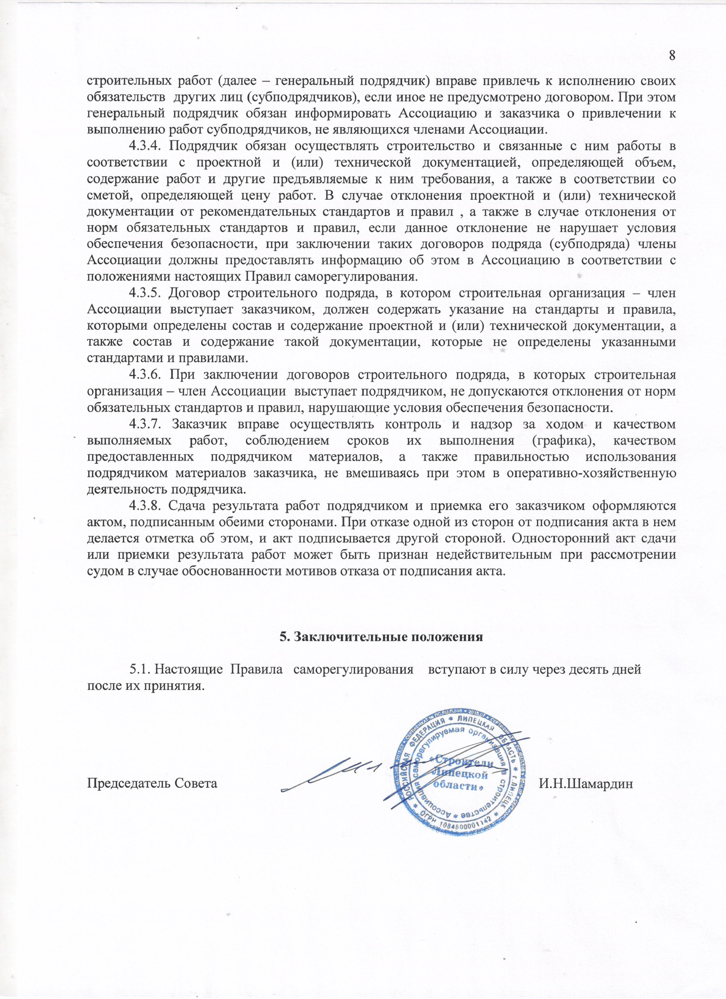
4.3.4. Подрядчик обязан осуществлять строительство и связанные с ним работы в соответствии с проектной и (или) технической документацией, определяющей объем, содержание работ и другие предъявляемые к ним требования, а также в соответствии со сметой, определяющей цену работ. В случае отклонения проектной и (или) технической документации от рекомендательных стандартов и правил , а также в случае отклонения от норм обязательных стандартов и правил, если данное отклонение не нарушает условия обеспечения безопасности, при заключении таких договоров подряда (субподряда) члены Ассоциации должны предоставлять информацию об этом в Ассоциацию в соответствии с положениями настоящих Правил саморегулирования.
4.3.5. Договор строительного подряда, в котором строительная организация – член Ассоциации выступает заказчиком, должен содержать указание на стандарты и правила, которыми определены состав и содержание проектной и (или) технической документации, а также состав и содержание такой документации, которые не определены указанными стандартами и правилами.
4.3.6. При заключении договоров строительного подряда, в которых строительная организация – член Ассоциации выступает подрядчиком, не допускаются отклонения от норм обязательных стандартов и правил, нарушающие условия обеспечения безопасности.
4.3.7. Заказчик вправе осуществлять контроль и надзор за ходом и качеством выполняемых работ, соблюдением сроков их выполнения (графика), качеством предоставленных подрядчиком материалов, а также правильностью использования подрядчиком материалов заказчика, не вмешиваясь при этом в оперативно-хозяйственную деятельность подрядчика.
4.3.8. Сдача результата работ подрядчиком и приемка его заказчиком оформляются актом, подписанным обеими сторонами. При отказе одной из сторон от подписания акта в нем делается отметка об этом, и акт подписывается другой стороной. Односторонний акт сдачи или приемки результата работ может быть признан недействительным при рассмотрении судом в случае обоснованности мотивов отказа от подписания акта.

5. Заключительные положения

5.1. Настоящие Правила саморегулирования вступают в силу через десять дней после их принятия.

Председатель Совета И.Н.Шамардин

